Организация самостоятельной работы обучающихся,
направленной на подготовку к контрольному тестированию и экзамену. (СЛАЙД 1)

Ведущая тенденция в мире – скорость перемен в науке, промышленности, социуме. Непрерывность образования – главная тенденция образования в мире. (СЛАЙД 2) Исходя из этого, необходимо через процесс усвоения предметных знаний готовить школьника самостоятельно действовать в условиях неопределенности.
Вся жизнь – это решение нестандартных производственных и житейских проблем, и чтобы достойно отвечать вызову времени, быть востребованным, человек должен уметь самостоятельно приобретать новые знания, умения. Следовательно, целенаправленно формируя умения учащихся самостоятельно усваивать и закреплять знания в ходе обучения русскому языку, мы не только сможем повысить качество обученности школьников, но и в перспективе поможем им быть успешными и конкурентоспособными в жизни.
Эффективность самостоятельной работы в процессе обучения во многом зависит от условий ее организации, содержания и характера задач, логики ее построения, источников знаний, взаимосвязи имеющихся и предполагаемых знаний в содержании задач, качества достигнутых результатов в ходе выполнения этой работы.
Понятие самостоятельной работы используется различными авторами в разном значении. Наиболее удачным, всесторонне освещающим разные аспекты самостоятельной работы, представляется определение, (СЛАЙД 3) данное Л.Г. Вяткиным, который под самостоятельной работой понимает "такой вид деятельности школьников, при котором в условиях систематического уменьшения прямой помощи учителя выполняются учебные задания, способствующие сознательному и прочному усвоению знаний, умений и навыков формирования познавательной самостоятельности как черты личности ученика".
(СЛАЙД 4 ) Самостоятельная деятельность учащихся позволяет:
- ученику превратится в активную личность, реализовать целеполагание и мотивацию;

- ученик свободно выбирает деятельности и темп работы;
- изменить формы контроля;

- сделать обучение индивидуальным и дифференцированным;

- использовать различные формы работы (парные, групповые);

- изменить роль учителя: он становится партнером, «учит учиться».

1 Самостоятельная познавательная деятельность учащихся при изучении нового материала. (СЛАЙД 5)
Воспроизводящая и творческая познавательная деятельность учащихся при изучении нового учебного материала с использованием компьютерного обучения находятся в постоянном взаимодействии и развитии: овладев одними методами и приемами познавательной деятельности, учащиеся переходят к другим, более совершенным.
На данном этапе я использую различные виды работ: беседа по содержанию нового учебного материала, в том числе эвристическая; наблюдение над языковыми явлениями; моделирование, анализ и обобщение демонстрируемых материалов; самостоятельное составление примеров на изученные правила; составление сложного плана, комментирование текста.
1) К наиболее эффективным формам представления материала по русскому языку следует отнести мультимедийные презентации. (СЛАЙД 5)
Пример – слайды презентации по теме «Тире между подлежащим и сказуемым». Данная форма позволяет представить учебный материал как систему ярких опорных образов, наполненных исчерпывающей структурированной информацией в алгоритмическом порядке. В этом случае задействуются различные каналы восприятия учащихся, что позволяет заложить информацию не только в фактографическом, но и в ассоциативном виде в памяти учащихся. Цель такого представления учебной информации – формирование у школьников системы мыслеобразов. Подача учебного материала в виде мультимедийной презентации сокращает время обучения. Это становится возможным благодаря свойствам интерактивности электронных учебных приложений, которые наилучшим образом приспособлены для организации самостоятельной познавательной деятельности учащихся. Кроме того, при наличии принтера они легко превращаются в твёрдую копию. Использование мультимедийных презентаций целесообразно на любом этапе изучения темы и на любом этапе урока.
2) Интерактивные таблицы. (СЛАЙД 6)
Интерактивная таблица помогает выстроить отдельные языковые факты в строгую систему, упорядочить знания учащихся, воспитывает у детей логику мышления, помогает выявлять и устанавливать причинно-следственные связи, развивает внимание и оперативную память. Изображение в таблице динамично, возникает по воле учителя по мере объяснения нового материала. Использование интерактивных таблиц позволяет, с одной стороны, реализовать системный подход в обучении русскому языку, а с другой – активизировать внимание и мышление учащихся на уроке.
Если научить учащихся самостоятельно наблюдать явления, распознавать их существенные признаки сходства и отличия, на основании этого формулировать определения и строить рассказы, то этим самым они научатся овладевать описательным материалом на основе его прогнозирования.
Пример: http://files.school-collection.edu.ru/dlrstore/52038558-d770-4df9-b49d-83cfcf895941/%5BRUS7_149%5D_%5BIA_048%5D.swf Сочинительные союзы
3)Электронные учебники, энциклопедии, словари, видеоуроки. (СЛАЙД 7)
Электронный учебник – это средство обучения на компьютерном диске, хранящем и представляющем аудио-, видео-, текстовую и графическую информацию. Он рассчитан на самостоятельную работу с компьютером в интерактивном режиме. На компьютер возлагаются функции учителя по управлению, обучению и контролю на всех этапах, т.е. он играет роль, по определению Пашковой Г.И., «электронного учителя». Таким образом, компьютер как средство обучения вносит изменения не только в содержание, методы обучения, но и создаёт новые формы учебного процесса.
Пример: http://капканы-егэ.рф/index.php/uchimsya-pisat-izlozhenie-1
http://interneturok.ru/ru/school/russian/7-klass/glagol/pravopisanie-lichnyh-okonchaniy-glagola-spryazhenie-glagola?seconds=0&chapter_id=1943
http://gramota.ru/book/litnevskaya.php?part2.htm
http://files.gramota.ru/radiogovorim/007_Govorim_Picasso.MP3

2 Самостоятельная познавательная деятельность учащихся при закреплении учебного материала, формировании умений и навыков, применения знаний. (СЛАЙД 8)
Закрепление - одно из важнейших звеньев учебного процесса. Его главная цель – дальнейшее осмысливание, более глубокое усвоение изучаемого материала, уяснение и уточнение вопросов, недостаточно хорошо понятых при первичном ознакомлении, формирование и упрочнение необходимых умений и навыков.
Самостоятельные работы в этих случаях я применяю, прежде всего, по материалу, на который опирается новая тема и который известен учащимся из предшествующих тем, а также при обобщении всего материала темы урока. Их использование с применением информационных технологий повышает активность учащихся, вызывает интерес к предмету и в результате способствует повышению теоретического уровня знаний, создает благоприятную основу для формирования прочных умений и навыков.
1) Мультимедийные презентации.
Использование мультимедийных презентаций на данном этапе может преследовать две цели: обращение к изученному учебному материалу и выполнение познавательных задач, проблемных заданий, практических упражнений, а также их проверка. Например, на одном слайде изложен теоретический материал по новой теме (СЛАЙД 9), на другом повторение пройденного материала, а далее задание. (СЛАЙД 10) После выполнения задания на этом же слайде показывается правильный ответ, что сокращает время для проверки. (СЛАЙД 11)
При работе с презентациями рекомендуется использовать поисковый метод, который предполагает создание условий для творческой деятельности обучаемых посредством проблемных ситуаций.
2) Интерактивные диктанты. Использую как для индивидуальной работы учащихся, так и для работы всего класса (если в кабинете не один компьютер, а несколько). (СЛАЙД 12)
При этом не только проверяются орфографические и пунктуационные навыки, но и даётся возможность после проверки повторить забытое правило, на которое допущена ошибка. Также целесообразно использовать интерактивные задания на этапе обобщающего повторения.
http://www.saharina.ru/dicts/test.php?name=dict30.xml
http://www.gramota.ru/class/coach/idictation/45_270
На месте пропущенных запятых и букв — желтые фишки. Устанавливаем курсор в первую желтую ячейку. Обдумываем ответ, вставляем букву и двигаемся по тексту дальше. Слово за слово, буква за буквой, запятая за запятой — и диктант написан. Хочется поскорее нажать кнопочку «Проверить», чтобы посмотреть, все ли сделано правильно. Можно заглянуть в словарь, который расположен на этом же сайте.

3) Электронные учебники дают возможность во время самостоятельной работы учащихся сочетать выполнение интерактивных практических заданий с работой с теоретическим материалом. (СЛАЙД 13) Например, при работе с диском «Виртуальная школа Кирилла и Мефодия», выполняя тестовые задания по теме «Правописание НЕ- и НИ- в отрицательных наречиях», можно обратиться к теоретическому правилу и образцу рассуждения.
http://www.yaklass.ru/p/russky-yazik/8-klass/dvusostavnye-predlozheniia-14609/podlezhashchee-13836

4) Тестирующие программы. (СЛАЙД 14)
Задания для каждого теста выбираются случайным образом из обширной базы вопросов, подготовленной педагогами – предметниками и методистами. Результаты каждого теста сохраняются в дневнике, что дает возможность в любой момент вернуться к ранее пройденным заданиям и проанализировать ошибки.
http://www.saharina.ru/tests/test.php?name=test27.xml
http://testedu.ru/test/russkij-yazyik/7-klass/ne-s-prichastiyami.html
http://onlinetestpad.com/ru-ru/Go/Vidy-svyazi-v-slovosochetanii-17425/Default.aspx
https://ege.yandex.ru/russian-gia/
http://rus.sdamgia.ru/
3 Уроки обобщающего повторения и систематизации знаний, умений и навыков. (СЛАЙД 15)
Уроки обобщающего повторения и систематизации знаний, умений и навыков играют особую роль в решении задач не только упрочнения, углубления и расширения знаний учащихся, совершенствования их умений и навыков, но и приведения знаний в определенную систему. Поэтому важное место здесь занимают самостоятельные творческие задания, непосредственно направленные на обобщение и систематизацию знаний.
1) Слайд – презентации. Используя слайд - презентации, можно перед проведением контрольных работ привести в активное состояние большие объёмы материала в течение короткого промежутка времени. (СЛАЙДЫ 16, 17, 18)
2) Самостоятельные творческие работы учащихся. (СЛАЙД 19)
Самостоятельные творческие работы учащихся проводятся как индивидуально, так и в форме групповой работы.
Умение творчески применять знания на практике требует от человека высоко развитой интеллектуальной и практической самостоятельности. Он должен уметь планировать свою деятельность, формулировать ее цель, выдвигать гипотезы, доказывать и обосновывать их.
В качестве примера можно привести такой вид работы, как составление фишбоуна применения орфографического или пунктуационного правила. Учащимся даётся задание: опираясь на орфограмму «Н и НН в прилагательных». В результате учащиеся не только обобщают и систематизируют материал, но и разрабатывают план собственных рассуждений, а это способствует более прочному и эффективному усвоению знаний.
3) Тренажеры. (СЛАЙД 20)
С помощью тренажёра можно проконтролировать знания учащихся по теме, повторить материал. Систематическая работа с тренажёрами будет способствовать выработке у школьников навыков самостоятельной работы с тестами, что немаловажно для подготовки к ОГЭ.
http://interneturok.ru/ru/school/russian/7-klass/glagol/pravopisanie-lichnyh-okonchaniy-glagola-spryazhenie-glagola?seconds=0&chapter_id=1943
4) Упражнения для обобщения и самоконтроля в учебнике-практике. (СЛАЙД 21)
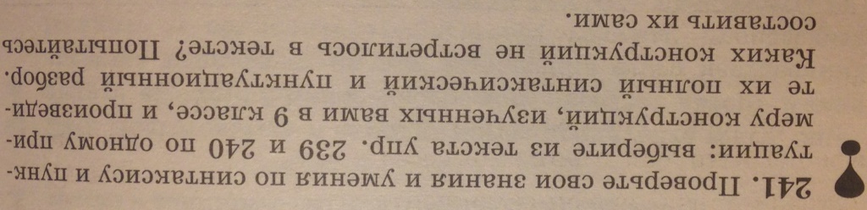
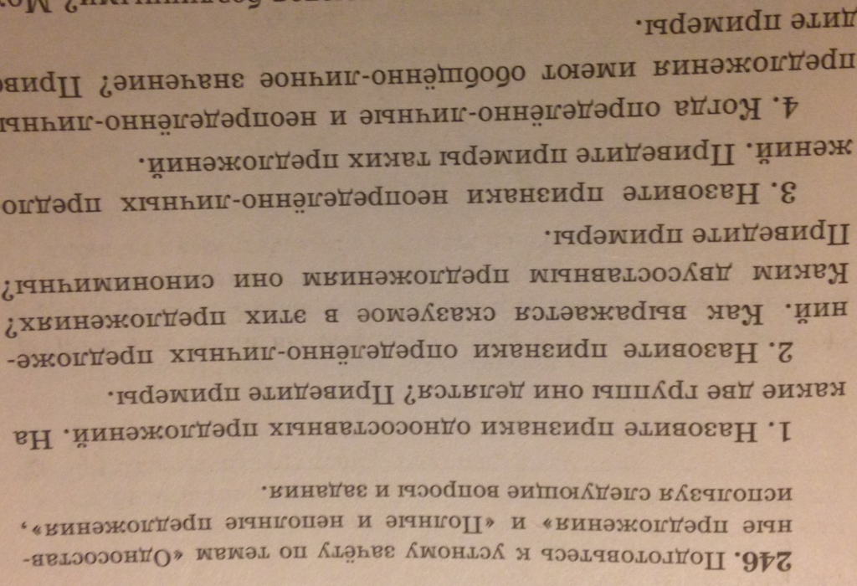
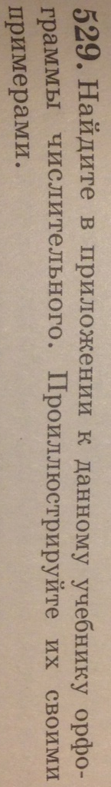

4 Самостоятельная познавательная деятельность учащихся на этапе контроля. (СЛАЙД 22)
Использование компьютерных форм контроля предполагает возможность проверки знаний учащихся (на разных этапах урока, с разными целями) в форме тестирования с использованием компьютерной программы, что позволяет быстро и эффективно зафиксировать уровень знаний по теме, объективно оценивая их глубину (отметку выставляет компьютер). (СЛАЙДЫ 23, 24, 25) Однако эта форма требует наличия персонального компьютера для каждого учащегося. К сожалению, не всегда есть такая возможность, поэтому приходится проводить тестирование поочередно. С этой целью обычно используется программы-тренажеры по русскому языку «Фраза» (в 5-9 классах).

5 Домашнее задание. (СЛАЙД 26)
К числу стабильных и важных видов внешкольных занятий относится домашняя самостоятельная работа учащихся, рассматриваемая как основная часть процесса обучения.
Можно выделить следующие формы домашней работы учащихся:
1) Работа с электронными энциклопедиями, учебниками, словарями, возможностями Интернета.
2) Работа с тестирующими программами.
3) Творческие работы: А) создание учащимися презентаций по теме урока, схем, таблиц, диаграмм и др. Б)доклады, рефераты…

